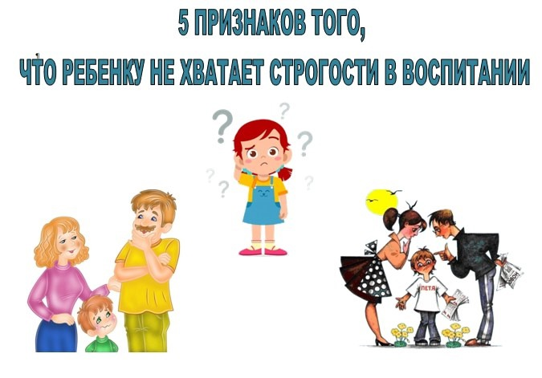

Очень часто можно услышать от старшего поколения «тебе бы ремня» или «в наше время с детьми так не церемонились», «что Вы с ним как с хрустальной вазой»... и коронная фраза: «Меня били, и НИЧЕГО... человеком вырос».  
Вы тоже такое постоянно слышите?  
По поводу «били и человеком вырос».  
Вырос - да, человеком - конечно. Вопрос в том - каким человеком?  Нравится ли Вам Ваша жизнь? Как правило, люди, готовые обидеть (побить ребенка) вызывают, разве что, жалость...  
А теперь загляните внутрь. Вы действительно хотите, чтобы Ваш ребенок испытал то, что испытали Вы, когда Вас били?  
Да, дети бывают непослушны... НАСТОЛЬКО, что глаз начинает дергаться. Но помните - ОНИ ДЕТИ. И да, действительно бывают случаи, когда не хватает строгости. Таких деток сразу заметно.  
1. Хамство в адрес родителей, бабушек;  
2. Абсолютное игнорирование правил;  
3. Ребенок не признает ошибок от слова СОВСЕМ. У него всегда виноват кто-то;  
4. Недостаток доброты, порой жестокость. Такие дети СПЕЦИАЛЬНО обижают окружающих,  рассчитывая на безнаказанность;  
5. Ребенок не ценит того, что имеет. Постоянно только требует, требует и требует для себя чего-то нового.  
Строгость и границы НУЖНЫ ребенку. Это обеспечение безопасности и адекватности в воспитании. Отсутствие границ приводит к ОЧЕНЬ печальным результатам.  
Воспитание в рамках разумного.